PREFEITURA MUNICIPAL DE MESQUITA

DEPARTAMENTO DE EDUCAÇÃO / SEMED

Ano: 6º Fase

Disciplina: **Arte**

|  |  |
| --- | --- |
| Vamos Juntos (@_VamosJuntos_) | Twitter | **Querido aluno e querida aluna,**  Você está recebendo o material de Linguagens Artísticas que está sendo organizado para que você possa retornar a assuntos e atividades que reforcem suas experiências nesse conteúdo.  Tudo está sendo preparado com muito carinho e esperamos que seja útil para você. |

**Tema: História da Arte – Arte Romana na Antiguidade.** (EF69AR01)

A arte romana produzida na antiguidade teve como referência duas civilizações anteriores - a grega e a etrusca - conseguindo assim mesclarpraticidade e harmonia.

As linguagens da pintura, escultura e arquitetura romana refletiram os ideais de uma civilização que por muito tempo foi um enorme e poderoso império, que data oficialmente do ano 753 a.C, conservando-se até o séc IV d.C.

As manifestações artísticas dessa sociedade em um primeiro momento, permaneceram muito atreladas a produzida pelos gregos da fase helenística.

A religiosidade grega também foi incorporada através da apropriação da mitologia, que passou a apresentar nomes diferentes para os mesmo deuses e deusas.

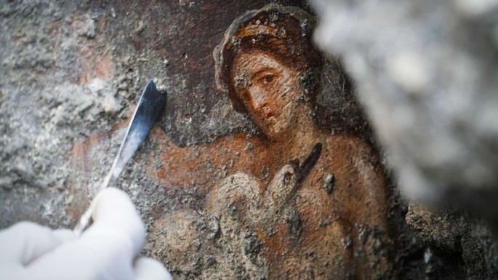

Pinturas em Pompeia foram encontradas retratando cenas da mitologia grega

(Foto: Divulgação/ Cesare Abbate/ Pompeii Sites)

Com o passar do tempo, e depois que o Império Romano já estava instalado, surgiram alterações na arte que vinha sendo produzida, sobretudo no campo arquitetônico.

Assim, com referência na praticidade dos etruscos, a cultura romana passa a apresentar características mais populares e expressivas.

Foi a partir do século III que inicia-se um processo de conflitos entre os romanos e os povos bárbaros, ocasionando certo abandono da arte e das construções arquitetônicas.

Esse foi o momento em que os romanos começaram o seu declínio, que resultou no século V na perda do Império Romano do Ocidente para os bárbaros germânicos.

**Pintura de Roma Antiga**

A pintura em Roma foi muito praticada nas cidades de Pompeia e Herculano, soterradas por cinzas após a erupção do vulcão no Monte Vesúvio, em 79 d.C. A maioria dos achados arqueológicos em pintura romana forma encontrados nesses locais.

Em Pompeia há um sítio arqueológico muito conservado, no qual há diversos elementos onde percebe-se nitidamente a influência da cultura grega.

A técnica de pintura que eles usavam era a do afresco, que consiste em aplicar a tinta em superfície de gesso ainda úmida, para que se conserve por mais tempo.

Essa expressão da arte foi classificada em quatro estilos: incrustação, arquitetônico, enfeitado e intricado.

No primeiro, aincrustação, era aplicada uma camada de gesso nas paredes com o objetivo de imitar texturas de mármore, como se fossem blocos em formatos de tijolos.

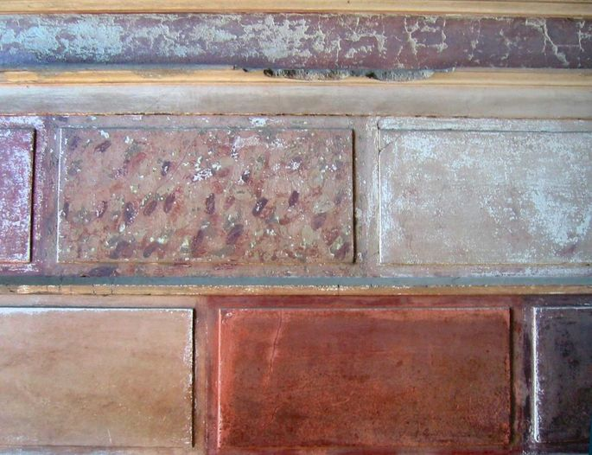

Detalhe de pintura romana do estilo *incrustado*, que imita mármore

No segundo estilo, o arquitetônico, o gesso foi dispensado e os artistas passaram a usar apenas a pintura para transmitir a ideia de saliências e profundidades.

Foram encontrados grandes painéis pintados nesse estilo na Vila dos Mistérios, uma casa da classe alta em Pompeia, datando do século I.

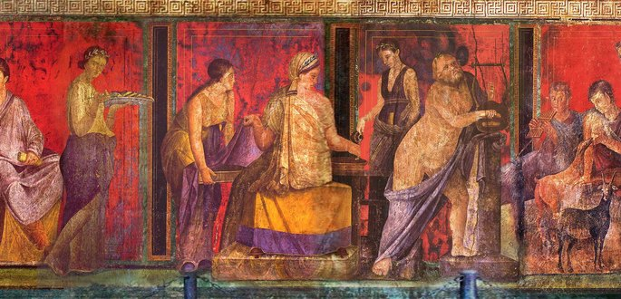

Pintura do estilo arquitetônico romano encontrado em Pompeia exibe figuras humanas de cerca de 150 cm

Já no estilo enfeitado, foram criadas imagens que passavam a ilusão de haver janelas com figuras de animais e natureza, mas com um efeito mais "achatado" e mais modesto.

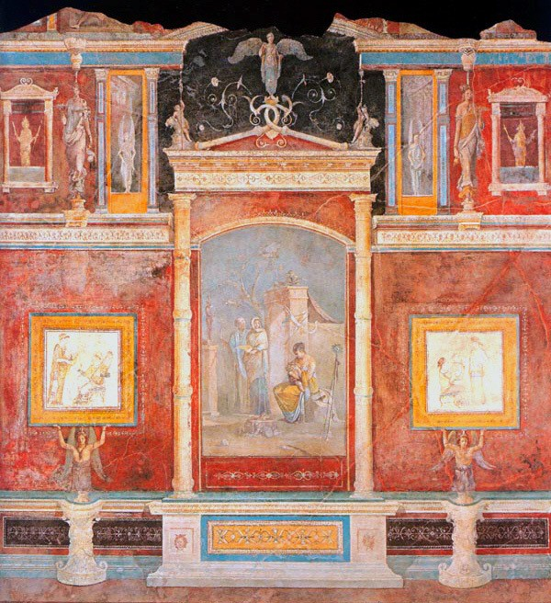

Estilo *enfeitado*da pintura romana feita em afresco

Posteriormente surge o último estilo, o intricado, no qual se podia notar os outros três gêneros. Havia também pinturas de pessoas quase em tamanho natural, exibidas de pé ou sentadas.

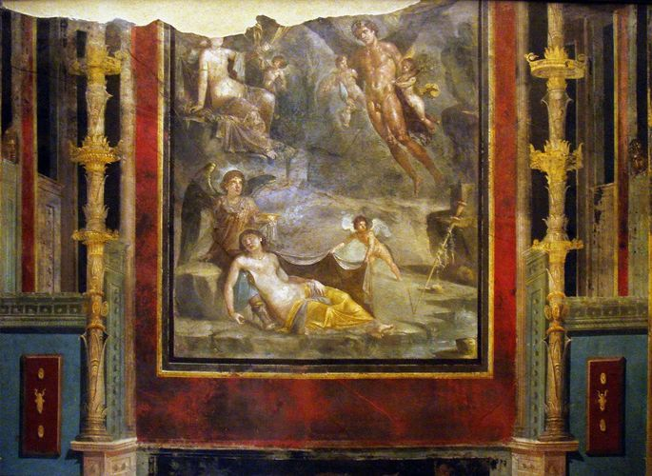

Estilo *intrincado*da pintura romana, exibindo junção de demais estilos

As pinturas romanas tinham a preocupação de retratar a realidade de forma imaginativa, misturando técnicas que procuravam trazer as pinturas para dentro da cena real, adornando a arquitetura.

Além disso, um tema curioso que surgiu nas pinturas encontradas em Pompeia foi a arte erótica. Alguns murais exibiam cenas retratando a prática sexual daquela sociedade (trazendo inclusive imagens homoeróticas) em uma construção que supõe-se ter sido um prostíbulo.

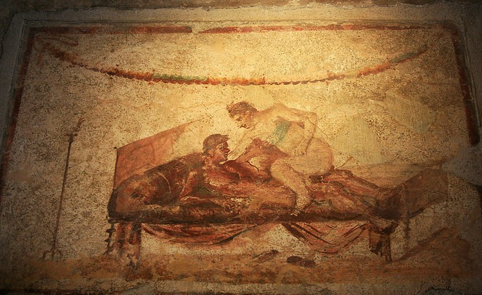

Pintura romana em parede na cidade de Pompeia exibe cena erótica

**Escultura de Roma Antiga**

As esculturas romanas foram por muito tempo cópias de exemplares gregos. O último período da Grécia Antiga, o helenístico, influenciou grandemente os romanos.

As esculturas serviram muitas vezes como ornamentos de construções arquitetônicas, trazendo fatos históricos e pessoas importantes.

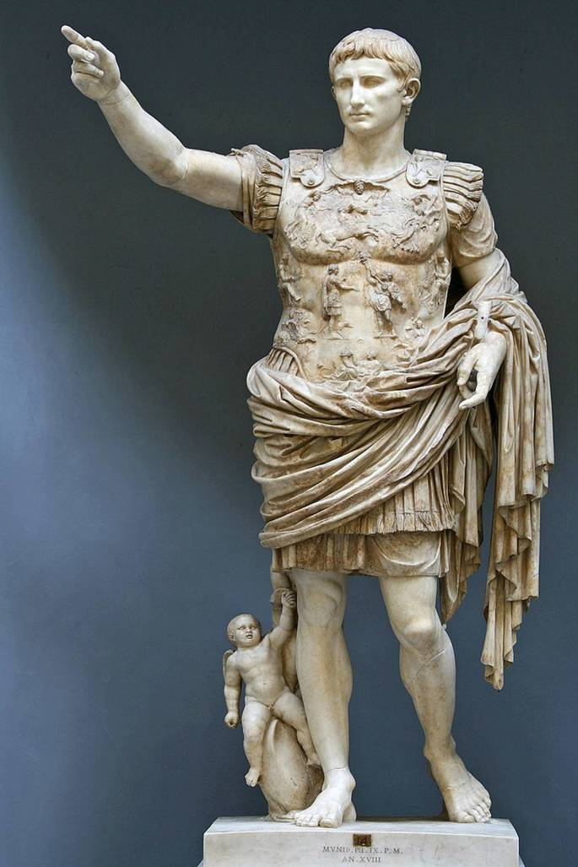

Escultura romana de Augusto de Prima Porta (cerca de 190 a.C.), localizada atualmente no Vaticano

As esculturas romanas sofreram algumas diferenciações no que se refere às gregas. Os romanos valorizavam muito o retrato fiel das figuras, mesmo que isso sacrificasse um ideal de beleza.

Portanto, há representações de personalidade idosas, homens poderosos que foram eternizados em mármore exibindo linhas de expressão que denotavam suas idades reais no momento em que as esculturas foram concebidas.

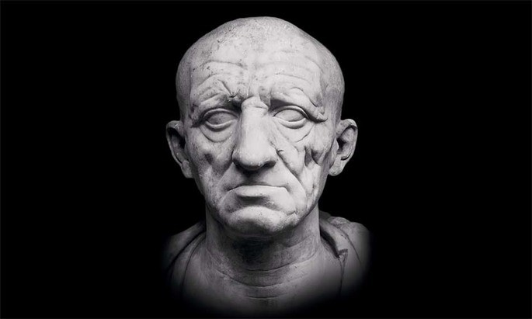

Escultura romana supostamente de *Catão, o velho*(80 a.C.), feita em tamanho natural em mármore

Uma curiosidade sobre a escultura romana é que, assim como a grega, elas não eram inteiramente brancas, como se imaginava. Foi descoberto que tais ícones da arte clássica eram originalmente pintados, muitas vezes com cores vibrantes.

**Arquitetura de Roma Antiga**

A arquitetura romana foi a linguagem artística de maior notoriedade dessa civilização. Com obras impactantes e grandiosas, os romanos foram capazes de adaptar conhecimentos de outras civilizações aos seus interesses.

Foi do povo etrusco que eles herdaram a técnica do arcoe daabóboda**,** conhecimentos inexplorados pelos gregos e que tornaram possível inovar as construções com grandes espaços interiores e sem colunas.

Por meio do arco que eles conseguiram empreender projetos gigantescos, como o anfiteatro denominado Coliseu, erguido por Vespesiano e finalizado no século I por Domiciano.

Essa construção possui três pavimentos feitos de arcos colocados um sobre o outro. Seu espaço interno é suficiente para acomodar 40 mil pessoas sentadas e 5 mil em pé.

Assim, os adornos feitos no anfiteatro são inspirados na arte grega e a estrutura de inspiração etrusca.

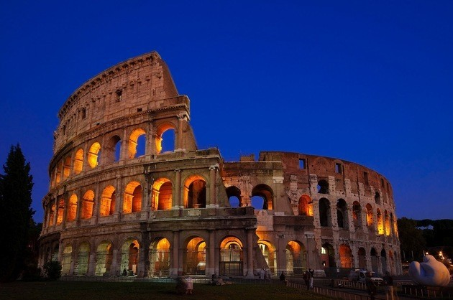

Coliseu romano, construído no século I, podia comportar até 40 mil pessoas sentadas

Como exemplo de uma construção onde nota-se o uso da abóboda temos o Panteão, o templo dos deuses. Usado inicialmente como culto aos deuses mitológicos, foi transformado posteriormente em igreja cristã.

Nessa estrutura podemos contemplar o teto arredondado, que possui uma abertura no alto, tornando possível apreciar o céu e vivenciar uma experiência quase mágica, que simula o próprio firmamento.

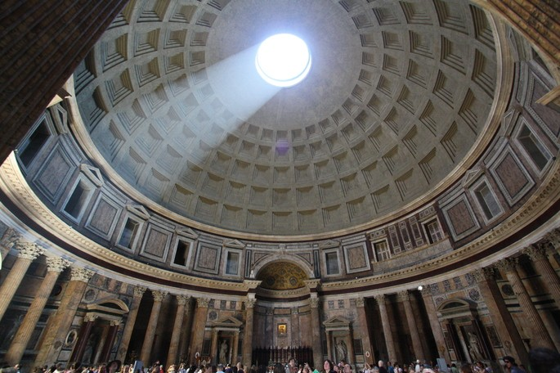

Panteão romano, estrutura datada de 130 d.C., exibe abóboda com passagem de luz solar em seu topo

**Características da Arte Romana da antiguidade**

As características mais marcantes da arte romana estão relacionadas à capacidade que esse povo teve de unir as influências gregas e etruscas, integrando o senso estético helenístico com a objetividade dos etruscos.

Dessa forma, criaram obras que seguiam um ideal de beleza clássico, mas introduziram características importantes para refletir seus ideais, como uma representação fiel e realista de personalidades na escultura.

Na arquitetura destacou-se o uso de arcos e de construções grandiosas, muitas vezes adornadas com painéis escultóricos representando fatos históricos. Já as particularidades na pintura eram a riqueza em detalhes e efeitos de profundidade, além de seu colorido.

Texto adaptado de: AINDA, Laura. Em: <https://www.culturagenial.com/arte-romana-explicada/>

Atividades:

1- (UFPE - Adaptada) As artes foram um ponto de destaque na Grécia, sobretudo a Arquitetura, em Atenas, em que se destacaram estilos arquitetônicos gregos, representados pelas figuras a seguir: Em qual das alternativas estão indicados os três estilos?

a) O dório, o jônio e o coríntio.  
b) O sofista, o platônico e o socrático.  
c) O alexandrino, o maneirista e o barroco.  
d) O dório, o gótico e o alexandrino.  
e) O helênico, o romântico e o helenístico.

2- A religião da antiga Grécia era

a) Cristã  
b) Judaica  
c) Politeísta  
d) Islâmica  
e) Budista

3- Eram temas da arte grega antiga:

a- Mitologia, Olimpíadas e Heróis.

b- Cristianismo, Paganismo e Mitologia.

c- Guerras, Modernismo e Teatro.

d- Heróis, Budismo e Ateísmo.

Gabarito: 1- a, 2- c, 3- a